From: Belogrud Sergey Vladimirovich
Sent: Friday, April 15, 2016 4:54 PM
To: 'Piotr_Kretkiewicz@Dell.com'
Cc: Leonov Aleksey Vladimirovich
Subject: RE: Dell Support Case: 927235795 [R730xd]

Команда выполнилась успешно.

[root@ds-hadoop-wk14p 20160413-1604]# ./dell-dset-lx64-3.7.0.219.bin
…
Dell System E-Support Tool (DSET 3.7.0) Options

Choose an option:
…
3) Install/Upgrade DSET and Remote Provider (Recommended)
Installs required components to generate reports for local and remote systems and also remote report collection
from this system.
…
Enter option (1-7): 3

The Small Footprint CIM Broker (SFCB) is a network service that enables remote collection of system configuration information.
To perform the option that you selected, it is necessary to install and start this service and leave it running in background for future configuration collection

Continue installing/activating the SFCB on this system to listen for incoming collection requests from clients.
Do you want proceed [y|n]?y

Installing DSET and Remote Provider on this system, please wait ...

DSET and Remote Provider installation completed successfully
Enter '/usr/sbin/dellsysteminfo' from a terminal shell prompt to create a report file.
[root@ds-hadoop-wk14p 20160413-1604]#

[root@ds-hadoop-wk14p 20160413-1604]# dellsysteminfo
Dell System E-Support Tool, Version 3.7.0
@2004-2014 Dell Inc. All Rights Reserved.

* Gathering Chassis information...
* Gathering Storage information...
* Gathering Software information...
* Gathering Logs...
* Gathering System Summary information...
* Preparing and Compressing Report...
* Saving DSET CIM report to path: /root with report file name: DSET-Report-for-[ds-hadoop-wk14p-SvcTag-HS6V762-PE-R730xd]-on-04-15-2016-at-04.37-PM.zip
[root@ds-hadoop-wk14p 20160413-1604]#

[root@ds-hadoop-wk14p 20160413-1604]# ls -Alh /root/DSET-Report-for-\[ds-hadoop-wk14p-SvcTag-HS6V762-PE-R730xd\]-on-04-15-2016-at-04.37-PM.zip
-rw-r--r-- 1 root root 3.5M Apr 15 16:46 /root/DSET-Report-for-[ds-hadoop-wk14p-SvcTag-HS6V762-PE-R730xd]-on-04-15-2016-at-04.37-PM.zip
[root@ds-hadoop-wk14p 20160413-1604]#

# Here is not obvious results of installation.

[root@ds-hadoop-wk14p 20160413-1604]# ./dell-dset-lx64-3.7.0.219.bin

Dell System E-Support Tool 3.7.0 is already installed on your system.
Uninstall DSET by running uninstall.sh from the /opt/dell/advdiags/dset location, and then install this version of DSET.

[root@ds-hadoop-wk14p 20160413-1604]#

[root@ds-hadoop-wk14p 20160413-1604]# chkconfig --list | grep sfcb
sblim-sfcb 0:off 1:off 2:on 3:on 4:off 5:on 6:off
[root@ds-hadoop-wk14p 20160413-1604]#

[root@ds-hadoop-wk14p 20160413-1604]# pstree -achplu | less
...
|-sfcbd,1056 -d
| |-sfcbd,1058 -d
| |-sfcbd,1061 -d
| |-sfcbd,1062 -d
| |-sfcbd,1289 -d
| |-sfcbd,1291 -d
| |-sfcbd,1294 -d
| `-{sfcbd},1060
...

[root@ds-hadoop-wk14p 20160413-1604]# netstat -ntplu | grep -i sfcb
tcp 0 0 :::5989 :::* LISTEN 1061/sfcbd
[root@ds-hadoop-wk14p 20160413-1604]#

# To uninstall not longer needed service.
[root@ds-hadoop-wk14p 20160413-1604]# /opt/dell/advdiags/dset/uninstall.sh
Cleaning up DSET deployed components .... [ Please wait ]
[root@ds-hadoop-wk14p 20160413-1604]#

DSET для Linux (25 MB)

Скачайте DSET для Linux.
Версия x64  Операционные системы:  Novell SuSE Linux ES 11  Red Hat Ent Linux 5.2  Red Hat Ent Linux 6  Red Hat Ent Linux 5  Novell SuSE Linux ES 10 | Версия x86  Операционные системы:  VMware ESXi 4.0  VMware ESX 4.0  VMware ESXi 4.1  VMware ESXi 5.0  Red Hat Ent Linux 5.2  Red Hat Ent Linux 5  VMware ESX 4.1  VMware ESXi 5.1  VMware ESXi 5.5
Перенесите файл DSET на сервер или смонтируйте внешний носитель.
Дайте файлу DSET права на исполнение: chmod 777 dell-dset-xxxxxxx.bin или chmod +x dell-dset-xxxxxxx.bin
Запустите файл: ./dell-dset-xxxxxxx.bin

Нажмите y (yes), чтобы подтвердить лицензионное соглашение.
Выберите Create One-time Local System DSET Report.

Если во время сбора отчета DSET будут задаваться дополнительные вопросы, ответьте на вопросы так, как показано на снимке экрана, чтобы собрать наиболее полный отчет. Для начала сбора отчета введите пароль пользователя root.

После сбора информации будет показан путь к созданному файлу.

Перешлите этот файл сотруднику поддержки Dell.

# I have tried to run locally dell dset utility.
# But it didn’t work correctly.
# After several of hours hangs up, I interrupted it.

[root@ds-hadoop-wk14p 20160413-1604]# ./dell-dset-lx64-3.6.0.266.bin

DELL END USER LICENSE AGREEMENT - TYPE A
APPLICATION SOFTWARE

THIS IS A LEGAL AGREEMENT BETWEEN YOU
...

Do you agree to the above license terms? ('y' for yes | 'Enter' to exit): y

Loading the Menu, please wait ...

1) View DSET Release Notes
Show the latest DSET release notes.

2) Create a One-Time Local System DSET Report
Creates a Local System DSET report.
Note: This option does not permanently install DSET on the system.

3) Install/Upgrade DSET and Remote Provider (Recommended)
Installs required components to generate reports for local and remote systems and also remote report collection
from this system.

4) DSET
Installs required components to generate report for remote systems.

5) Remote Provider
Installs required components to allow reports to be generated from a remote system against this system.

6) Clear Dell Hardware Logs
Clears the Dell Hardware logs (ESM logs) from the system.
Note: This option does not permanently install DSET on the system.

7) Quit
Exits the installation process

Enter option (1-7): 2

Preparing DSET components to create a report, please wait ...

Choose an option:

Do you want to collect info for all hardware categories [y|n]: y

Do you want to collect info for all storage categories [y|n]:y

Do you want to collect info for all software categories [y|n]:y

Do you want to collect linux log files [y|n]:y

Do you want to collect advanced log files [y|n]:y

Do you want to store this report in a default name and location [y|n]:y

Do you want to enable report filtering (For more information, see the User's Guide) [y|n]:n

Do you want to upload the report on request to Dell Technical Support after the report is generated [y|n]:n

Dell System E-Support Tool, Version 3.6.0
@2004-2014 Dell Inc. All Rights Reserved.

* Gathering Chassis information...
^C
Aborting. Please wait..
Cleaning up DSET deployed components .... [ Please wait ]
[root@ds-hadoop-wk14p 20160413-1604]#

From: Belogrud Sergey Vladimirovich [mailto:s.belogrud@tinkoff.ru]
Sent: Donnerstag, 14. April 2016 17:32
To: Kretkiewicz, Piotr <Piotr_Kretkiewicz@Dell.com>
Cc: Leonov Aleksey Vladimirovich <a.leonov@tinkoff.ru>
Subject: RE: Dell Support Case: 927235795 [R730xd]

Была выполнена следующая команда.
[root@ds-hadoop-wk14p 20160413-1604]# strace -f ./dell-dset-lx64-3.7.0.219.bin 2>&1 | tee -a $(pwd)/$(date +%Y%m%d-%H%M).$(hostname).strace.dell-dset-lx64-3.7.0.219.bin.log

В процессе выполнения команды был собран файл:
[root@ds-hadoop-wk14p 20160413-1604]# ls -Alh 20160414-1817.ds-hadoop-wk14p.strace.dell-dset-lx64-3.7.0.219.bin.log
-rw-r--r-- 1 root root 170M Apr 14 18:25 20160414-1817.ds-hadoop-wk14p.strace.dell-dset-lx64-3.7.0.219.bin.log
[root@ds-hadoop-wk14p 20160413-1604]#

Файл во вложении ( без расширения .zip).

From: Piotr_Kretkiewicz@Dell.com [mailto:Piotr_Kretkiewicz@Dell.com]
Sent: Wednesday, April 13, 2016 11:54 AM
To: Belogrud Sergey Vladimirovich
Cc: Leonov Aleksey Vladimirovich
Subject: RE: Dell Support Case: 927235795 [R730xd]

Добрый день,

Спасибо за ответ

Вы пробовали с другой клавиатурой? Мы подозриваем, что эта клавиатура может сжигает порт и по этому вопрос – Вы использовали эту клавиатуру в других серверах?
Сервер выдает эти ошибки/информации так как бы USB устройство было подключено, а затем отключено

Вы ОС устанвляли используя LC?
Можете собрать отчет DSET сервера? Утилита собирает кроме логов с сервера также логи из ОС

DSET для Windows (26 MB)

Скачайте DSET для Windows.

Запустите файл Dell_DSET_xxxxxxxx.exe. При этом учетная запись пользователя должна иметь права администратора. Если программа выдает ошибки или отчет не собирается, смотрите "Решение возможных проблем" ниже.
Выберите Create Local Diagnostic Report.

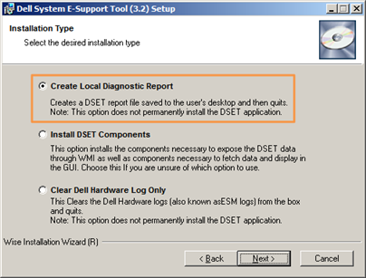

Можно указать путь к папке, куда будет сохранен отчет. Скопируйте в это поле путь к существующей папке. Если путь не указан, файл отчета будет создан на рабочем столе.

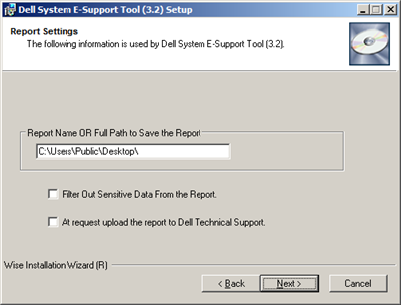

Выберите опцию Gather Advanced Log Files Information. Не убирайте галочки с других опций.
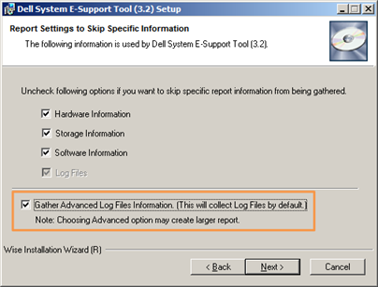
Сбор информации длится 10 — 15 минут.
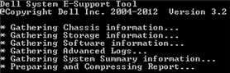
После завершения работы DSET, вы увидите имя созданного файла. Файл отчета будет создан на рабочем столе, если не указан другой путь. Перешлите этот файл сотруднику поддержки Dell.
Если файл не появился на рабочем столе, проверьте эти папки:
Windows 2008:
C:\Users\Administrator\Desktop
Windows 2003:
C:\Documents and Settings\Administrator\Desktop

Решение возможных проблем
Если вы увидите ошибку "File operation failed: 0", или окно командной строки быстро появляется и исчезает,
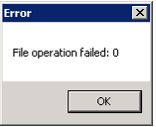
Перейдите в Программы / DSET. Нажмите правой кнопкой мыши на Create Advanced DSET Report, выберите Run as и запустите утилиту из учетной записи администратора.
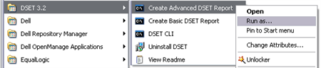

Удаленный сбор отчета DSET

Утилита DSET версии 3.2 и выше позволяет собирать технические данные сервера удалённо. При этом администратору не нужно заходить на сам сервер, чтобы собрать отчет DSET. Достаточно выполнить команду со своего компьютера. Для этого должно выполняться одно из условий:
- На сервере установлен OpenManage Server Administrator версии 7.0.0 и выше
- На сервере установлен DSET CIM Provider
- На сервере установленa операционная система VMware ESXi 5 и выше
- На сервере PowerEdge 12-го поколения установлена карта удаленного доступа iDRAC7

Скачайте DSET по ссылке из инструкции DSET для Windows или DSET для Linux.
Установите DSET на компьютере администратора. При этом учетная запись пользователя должна иметь права администратора.
В Windows выберите Install DSET Components.
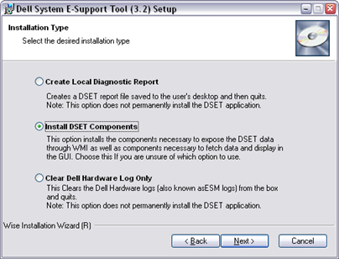
Выберите DSET Collector.
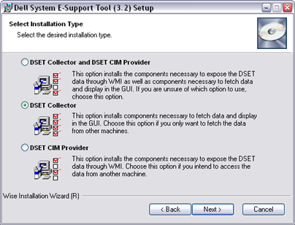
В Linux выберите Install DSET Collector Only.
Для удаленного сбора информации запустите Программы / DSET / DSET CLI.
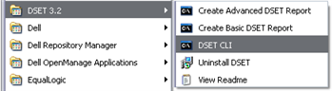
Запустите команду:
dellsysteminfo -s <IP адрес сервера> -u <имя пользователя> -p <пароль>
Пример:
dellsysteminfo -s 172.20.40.20 -u root -p Passw0rd
После завершения работы будет показано название созданного файла и путь к нему. Обычно файл отчета создается на рабочем столе компьютера администратора.
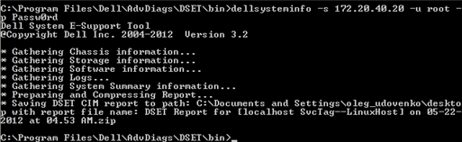
Перешлите этот файл сотруднику поддержки Dell.

С уважением,

Пётр Креткевич
Enterprise Technical Support Analyst
Dell | Global Support Services
piotr_kretkiewicz@dell.com

Dell Halle GmbH in Vertretung der Dell GmbH, Raffineriestraße 28, 06112 Halle (Saale), Germany
Geschäftsführer: Doris Albiez, Sanjay Tyagi
Vorsitzender des Aufsichtsrates: Jürgen Renz
Eingetragen beim Amtsgericht Stendal unter HRB 215298, USt.-ID: DE242553389
WEEE-Reg.Nr. der Dell GmbH: DE 49515708

Если у вас возникли положительные или отрицательные впечатления от работы по этому кейсу (заявке), напишите небольшое письмо моему менеджеру, который отвечает за качество работы поддержки по серверам:

Олег Удовенко Oleg_Udovenko@dell.com на русском языке
Sven Jung Sven_Jung@dell.com на английском языке

Номера горячей линии поддержки:
ProSupport
Россия: +7 499 500 8393 / 8 10 800 209 71044
Украина: 0800 502 0340 / 0800 502 034
Эстония: 0800-2226
Латвия: 800 028 87
Литва: 880 030 097
Казахстан: +7 800 333 4225 / +7 800 333 4218
Азербайджан: 0887773355

Поддержка на русском языке работает с понедельника по пятницу с 8 до 18 по московскому и киевскому времени. В остальное время звонки автоматически переводятся на английскую линию поддержки.

